附件3

湖南长沙湖南宾馆示意图及公交乘车路线
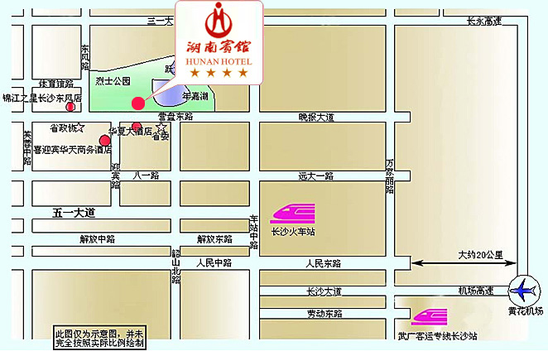

湖南宾馆乘车路线：
黄花机场：乘机场大巴到长沙火车站下车转乘111或113路公交车到烈士公园南门站下车，沿营盘东路往东步行400米到达湖南宾馆。
长沙火车站：乘111或113路公交车到烈士公园南门站下车，沿营盘东路往东步行400米到达湖南宾馆。
长沙火车南站（高铁站）：乘148路公交车到杨家山西站下车，转乘168路公交车到烈士公园南门站下车，沿营盘东路往东步行400米到达湖南宾馆。

